Mai 2025 | Pressemitteilung BLUSUN

Ein Jahr BLUSUN – Barfußschuhe mit Gefühl, Stil und Haltung

Pirmasens – Vor einem Jahr starteten Silvia Brindlmayer und Dirk Pfeffer mit einer klaren Vision: Schuhe zu entwickeln, die das Barfußgefühl ermöglichen – und dabei so gut aussehen, dass man sie zu jedem Anlass tragen möchte. Jetzt feiert ihre Marke BLUSUN ihr erstes Jubiläum.

Dabei haben Brindlmayer und Pfeffer einen neuen Weg beschritten. „Wir haben immer wieder festgestellt, dass das Zusammenspiel von modernem Design und verantwortungsvollem Handeln bei vielen Herstellern nicht selbstverständlich ist“, erklärt Brindlmayer. Sie sei jedoch überzeugt, dass viele Kundinnen und Kunden auf der Suche nach nachhaltiger Qualität und einer transparenten Kommunikation sind und diese wertschätzen. Diese Überzeugung wurde zum Antrieb für BLUSUN: Die Marke hat sich der Entwicklung und Herstellung hochwertiger und modischer Barfußschuhe verschrieben – mit verantwortungsvoller Produktion in Europa und offener, ehrlicher Kommunikation.

„…aber die sehen ja gar nicht aus wie normale Barfußschuhe!“

Auch im Design sind die Gründer neue Wege gegangen. „Wir wollten einen Barfußschuh schaffen, den man nicht sofort als solchen erkennt“, sagt Designerin Silvia Brindlmayer. Sie ist seit vielen Jahren in der Schuhbranche und absolute Expertin für Barfußschuhe. „Dieser Spagat zwischen modischem Design und dem natürlichen Barfußgefühl gelingt uns durch die Kombination von minimalistischer, zeitloser Ästhetik mit funktionalen Details, die das Barfußlaufen unterstützen“, bemerkt die Kölnerin. Die BLUSUN-Modelle haben flache, sehr flexible Sohlen ohne Absatz, die ein gutes Gespür und eine hohe Taktilität für den Untergrund ermöglichen – typisch für Barfußschuhe und das natürliche Gehgefühl, das sie vermitteln.

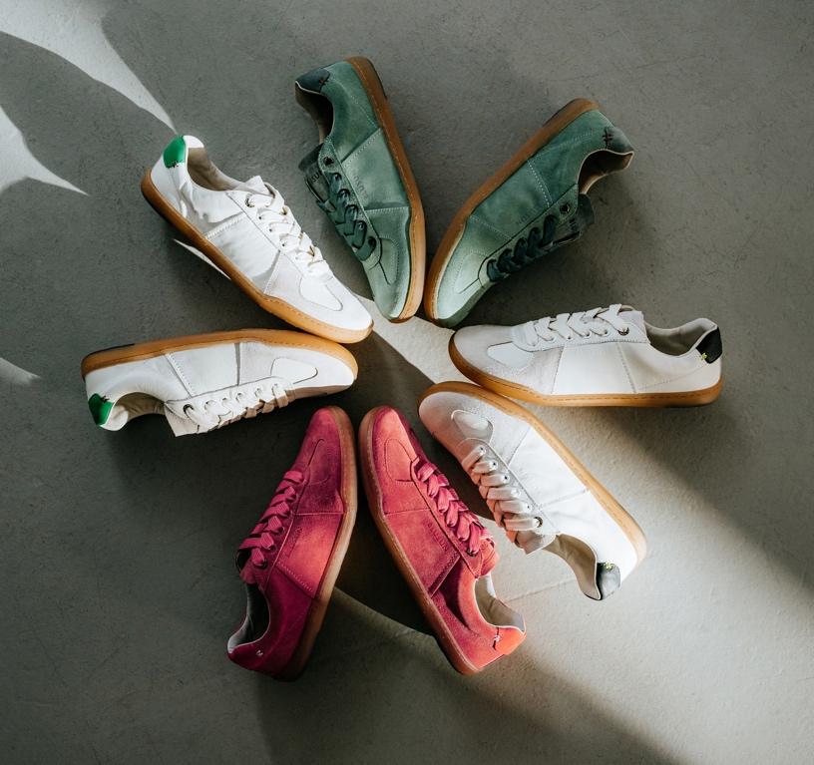Das Besondere bei den BLUSUN-Modellen ist ein Vorfußbereich, der den Zehen ausreichend Raum gibt und dennoch eine schlanke Optik bietet. „Die Schuhe wirken auf den ersten Blick wie klassische Sneaker. Doch wer hineinschlüpft, spürt sofort den Unterschied: maximale Bewegungs­freiheit im Zehenbereich, natürliches Laufgefühl und Trage­komfort“, so Brindlmayer weiter. „Viel Aufmerk­samkeit widmen wir der Fersen­passform: Denn hinten entscheidet sich, ob der Schuh schlupft und reibt – oder ob er sitzt!“ Die Schuhe ermöglichten natürliche Fußbewegungen und sind bewusst so gestaltet, dass man sie gerne im Alltag und auch zu besonderen Anlässen trägt.

Zwei Menschen, eine Idee – und viel Handarbeit

Als gelernte Schuhdesignerin mit Stationen bei renommierten Marken in Mailand und London bringt Silvia Brindlmayer ein ausgeprägtes Gespür für Form, Funktion und Nachhaltigkeit mit. Mitgründer Dirk Pfeffer hat jahrzehntelange Erfahrung im Vertrieb und beim Markenaufbau im Schuhsektor – unter anderem als Mitgründer von Groundies. Er ist für den täglichen Austausch mit dem Handel zuständig. Gemeinsam verantworten sie jeden einzelnen Schritt: vom ersten Entwurf bis zur Auslieferung, die direkt aus Deutschlands ‚Schuhhauptstadt‘ Pirmasens erfolgt.

Produziert wird ausschließlich in der EU, in kleinen, spezialisierten Manufakturen in Portugal. Wichtig sind den Machern der neuen Barfuß-Marke faire Bedingungen für alle Beteiligten (wie Herstellungspartnern, Lieferanten, Kundinnen und Kunden), die Verarbeitung hochwertigster Materialien und ein enger, partnerschaftlicher Austausch mit den Betrieben. Beim Thema Nachhaltigkeit setzt man auf kurze Lieferketten, zertifizierte Gerbereien und verwendet wo immer möglich Bio-Baumwolle, regional gewonnene Wolle oder deutsches Terracare Leder. Diese hohe Qualität der Materialien und die sorgfältige Herstellung sollen zu langlebigen Produkten führen.

Die Philosophie scheint sich schon nach einem Jahr auszuzahlen. Die Marke ist derzeit in rund 80 europäischen Shops präsent – 66 davon in Deutschland. „Wir sind besonders stolz darauf, dass so viele Händler in so kurzer Zeit BLUSUN das Vertrauen schenken“, freut sich Dirk Pfeffer. „Bis Ende des Jahres werden rund 100 Händler weltweit unsere Marke im Sortiment haben“, ist er sich sicher. „Barfußschuhe sind nicht einfach nur Schuhe“, so Pfeffer weiter. „Sie sind ein Lebensgefühl. Und genau dieses Lebensgefühl möchte BLUSUN auch im zweiten Jahr mit neuen Farben, weiteren Modellen und limitierten Serien weitertragen“.

Barfußgefühl trifft Alltagstauglichkeit – die neuen BLUSUN-Modelle

Zum einjährigen Bestehen stellt BLUSUN zwei Modelle in den Mittelpunkt. Beide stehen für das, was BLUSUN ausmacht: hochwertige Materialien und die Liebe zum Detail. Schuhe, die mehr sind als nur Accessoires – sie sind ein Statement für Achtsamkeit, Design und ein gutes Körpergefühl.

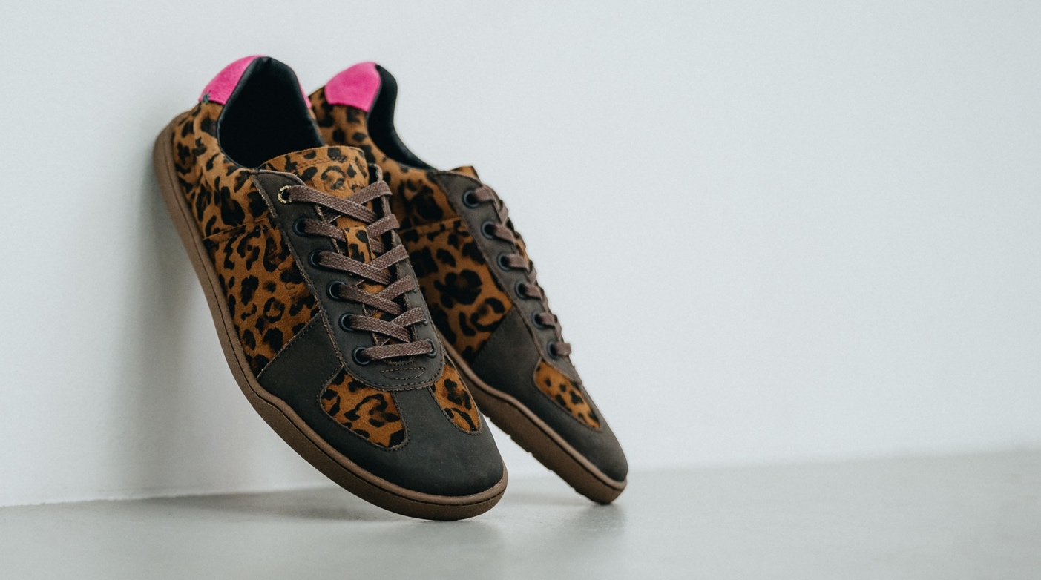

Ein Grund zum Jubeln ist einerseits das auffällige neue Design, aber vor allem der erste Geburtstag der Barfußschuh-Marke BLUSUN. Ob deren Claim „step closer to nature“ wohl die Inspiration für den Leoparden-Print des Modells BLSN-200w geliefert hat?

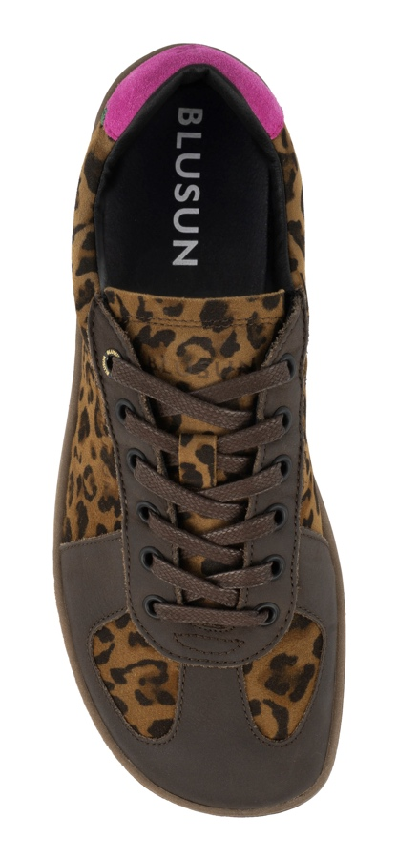BLSN-200w

Der Style und die Konstruktion des Barfuß-Sneakers BLSN 200w hat das Potential zum Klassiker: zeitlos, aber pfiffig und je nach persönlichen Vorlieben in seriösem oder verspieltem Design. Zum Einjährigen mag BLUSUN spielen und bietet ein Jubiläumsmodell im stylischen **Leo-Print** an: ein Statement-Piece für alle, die Mode lieben und ihre Individualität zeigen wollen. Der Mix aus feinstem Ziegenledervelours und robustem Nubukleder sorgt für einen aufregenden Kontrast, der den Schuh lässig und dynamisch macht. Der ausdrucksstarke Leo-Print setzt einen modischen Akzent und sticht aus der Menge hervor – mit entspanntem und selbstbewusstem Auftreten. Die Innensohle aus onSteam®-Mikrofaser hält die Füße frisch und das Futter aus biologischer Baumwolle bietet ein weiches, luftiges Trageerlebnis. Die flexible, rutschfeste TPU-Sohle sorgt für das richtige Maß an Schutz und ermöglicht gleichzeitig das natürliche Barfuß-Laufgefühl. Alle Materialien sind hautfreundlich und mit größter Sorgfalt verarbeitet.

Materialien

* Obermaterial: Ziegenvelours & Nubukleder
* Innenfutter: 100 % Bio-Baumwolle & Mikrofaser
* Sohle: TPU, 4 mm + 1 mm Profil, made in Germany

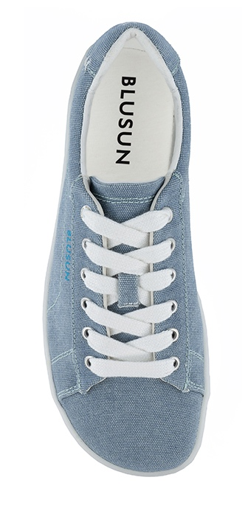

BLSN-103

Der BLSN-103 besteht vollständig aus Canvasmaterial in 100 % Bio-Qualität. Dieses umweltfreundliche Canvas wird nachhaltig gefertigt und ist frei von schädlichen Chemikalien. Das weiche, atmungsaktive Obermaterial schmeichelt der Haut und sorgt für eine bequeme Passform. Die in Deutschland produzierte Laufsohle aus flexiblem TPU ist nicht nur äußerst rutschfest, sondern auch abriebfest und hinterlässt keine Streifen auf dem Boden.

Dieser vegane Barfußschuh bietet maximale Bewegungsfreiheit, während das zeitlose Design in frischen Farben jedem Outfit eine lässige, sportive Note verleiht. Der Schaft lässt viel Luft an den Fuß und sorgt für ein gesundes Fußklima.

Materialien

* Obermaterial: 100 % organic Canvas
* Innenfutter: 100 % Bio-Baumwolle & Mikrofaser
* Sohle: TPU, 4 mm + 1 mm Profil, made in Germany

Gibt’s auch in den Farbvarianten blue, camel, frosty green, lemon und pink.

###

**Über BLUSUN**

Barfußschuhe von BLUSUN sind nicht nur Schuhwerk – sie sind eine Lebenseinstellung. BLUSUN als junge Marke (est. 2024 in Pirmasens) kann auf jahrzehntelange Erfahrung im Barfußschuh- und Modebereich zurückgreifen. Die Designerin Silvia Brindlmayer und Barfußschuh-Urgestein Dirk Pfeffer (er baute die Marke Leguano mit auf und ist Mitgründer von Groundies) brachten BLUSUN mit einer klaren Vision auf den Weg: stilvolle, nachhaltige und hochwertige Barfußschuhe zu kreieren, die gar nicht unbedingt wie typische Barfußschuhe aussehen, aber den natürlichen Bewegungsablauf unterstützen und zugleich den modernen Zeitgeist treffen. Anspruchsvolle und achtsame Menschen finden bei BLUSUN Barfußschuhe, die mit höchster Materialqualität unter fairen Arbeitsbedingungen in einem nachhaltigen Produktionsprozess in Europa gefertigt werden. BLUSUN greift für seine Schuhmodelle wo immer möglich auf zertifiziertes deutsches Terracare Leder, Bio-Baumwolle und regional gewonnene Wolle zurück und entwickelt eigene Sohlenkonstruktionen aus hochwertigsten Materialien.

Bei BLUSUN geht es um die Füße, um das Gefühl des Gehens und um die Umwelt, in der wir uns bewegen. Die Marke BLUSUN steht für die Zukunft des Barfußgehens – für Menschen, die Wert auf Ästhetik, Komfort und Nachhaltigkeit legen. Wahre Freiheit beginnt bei den Füßen. Du spürst es nicht nur. Du fühlst es.

[www.blusun.shoes](https://blusun.shoes/)